Registrační číslo projektu: CZ.1.07/1.1.38/02.0025
Název projektu: Modernizace výuky na ZŠ Slušovice, Fryšták, Kašava a Velehrad
Tento projekt je spolufinancován z Evropského sociálního fondu a státního rozpočtu České republiky.

Pracovní list-Pracovní činnosti

Rozdělení dřevin

NÁZEV

PČ_067_Práce s technickými materiály_Rozdělení dřevin

Autor: Mgr. Barbora Pivodová

Škola: Základní škola Slušovice, okres Zlín, příspěvková organizace

Anotace:

- Pracovní list je určen pro individuální práci žáků v předmětu pracovní činnosti
pro 6. ročník.
- Materiál rozvíjí a prověřuje znalosti žáků o učivu rozdělení dřevin.
- Je určen k vyvozování pojmů a procvičování daného učiva.
- Materiál vznikal ze zápisů a příprav autorky.

Téma: ROZDĚLENÍ DŘEVIN

1. Stromy rozdělujeme podle tvaru zeleně a) ………………..
b) ………………..

2. Stromy rozdělujeme podle hustoty dřeva a) ………………
b) ………………

3. Jaké dřevo mají: borovice ……………….
topol ……………………
smrk ……………………
buk …………………….
jasan …………………..
dub ……………………

4. Co jsou to dýhy? ………………………………………………….

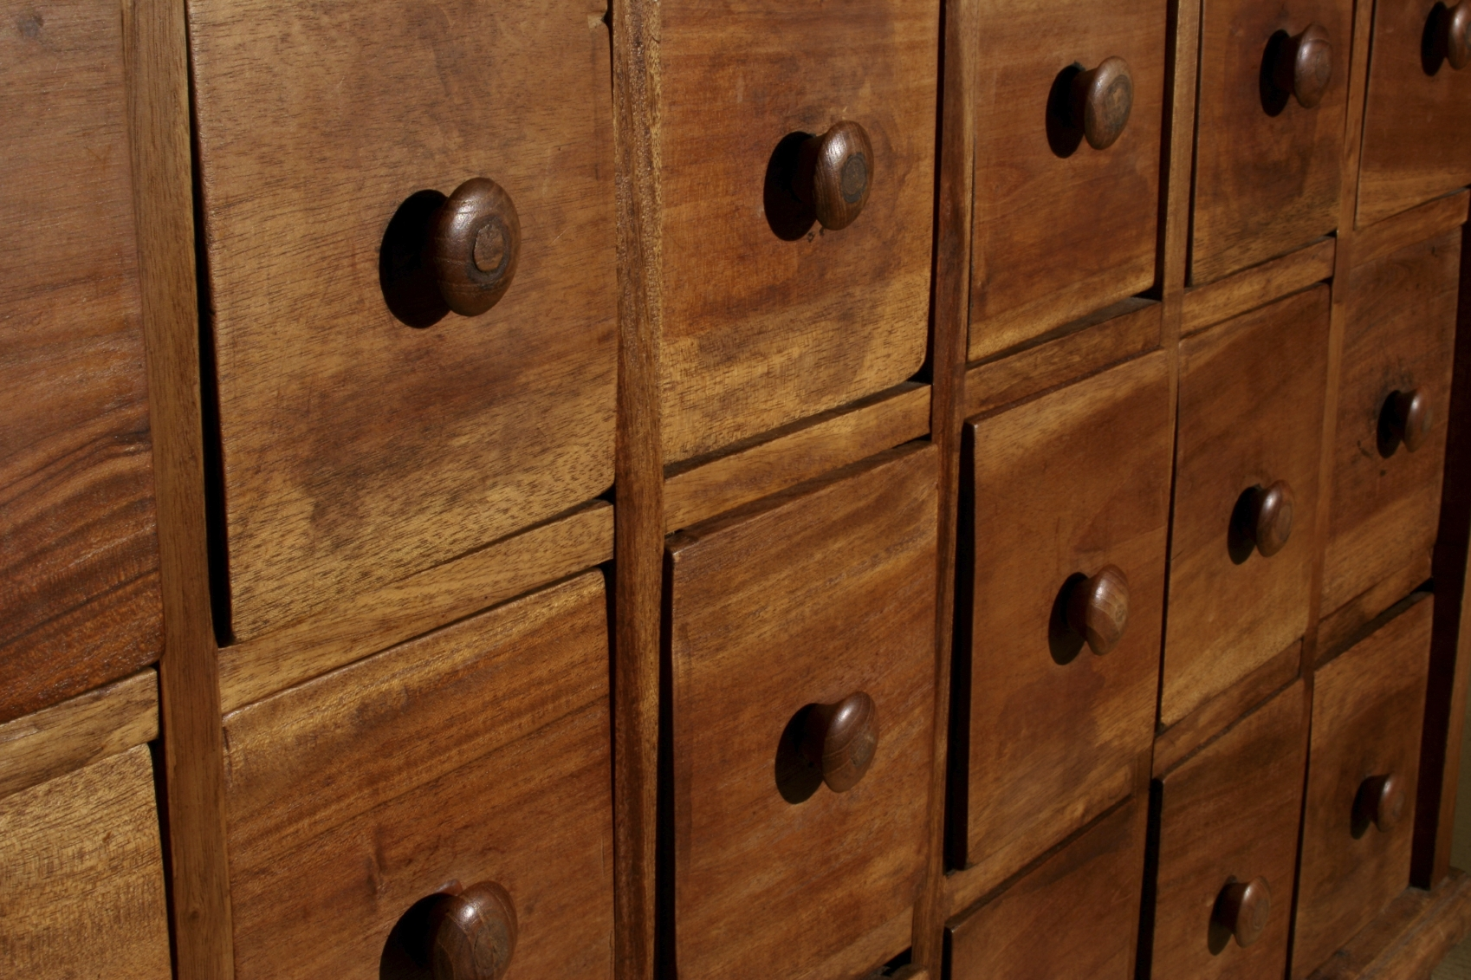 Obr. 1

5. Napište pod obrázek název stromu:

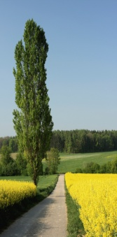 Obr. 2 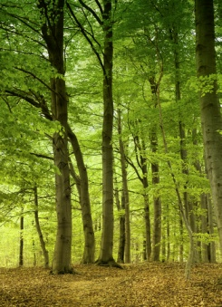 Obr. 3
………………… ……………

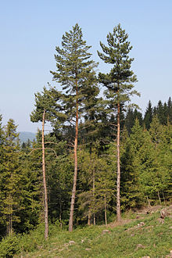 Obr. 4 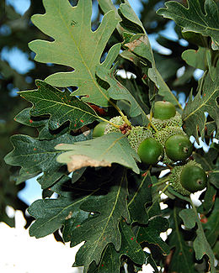 Obr. 5
………………………………… ………………………………………

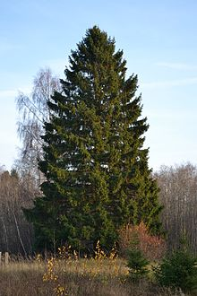 Obr. 6 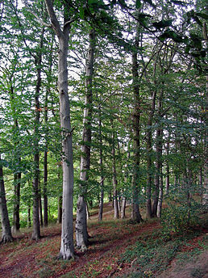 Obr. 7
…………………………. ……………………………..
Obr. 8 Obr. 9

6. Označte správnou odpověď: Obrázky Obr. 8 a Obr. 9 představují:
a) Jasan
b) švestku
c) břízu

Řešení:

1. a) listnaté b) jehličnaté

2. a) tvrdé dřevo b) měkké dřevo

3. borovice – měkké; topol – měkké; smrk – měkké; jedle – měkké; buk – tvrdé;
jasan – tvrdé; dub – tvrdé; švestka – tvrdé

4. tenká vrstva dřeva o tloušťce 0,3-3 mm

5. Obr. 2 topol; Obr. 3 buk
Obr. 4 borovice
Obr. 5 dub
Obr. 6 smrk
Obr. 7 buk

6. a) jasan

Informace k pracovnímu listu:

- pracovní list vytvořila Mgr. Barbora Pivodová

Obr. 1; Obr. 2; Obr. 3 – Kliparty: office microsoft.com

Obr. 4 - Soubor:Krausnicker-Berge-06-VI-2007-214.jpg Skočit na: Navigace, Hledání. In: Wikipedia: the free encyclopedia [online]. San Francisco (CA): Wikimedia Foundation, 2001-, 4. 8. 2007 [cit. 2012-12-01]. Dostupné z: http://cs.wikipedia.org/wiki/Soubor:Krausnicker-Berge-06-VI-2007-214.jpg

Obr. 5 - Soubor:Gamble oak leaves.jpg. In: Wikipedia: the free encyclopedia [online]. San Francisco (CA): Wikimedia Foundation, 2001-, 25.8.2005 [cit. 2012-12-01]. Dostupné z: http://cs.wikipedia.org/wiki/Soubor:Gamble_oak_leaves.jpg

Obr.6- Soubor:Kuusk Keila-Paldiski rdt ääres.jpg. In: [online]. 6.11.2011 [cit. 2012-12-01]. Dostupné z: http://cs.wikipedia.org/wiki/Soubor:Kuusk_Keila-Paldiski_rdt_%C3%A4%C3%A4res.jpg

Obr. 7- Soubor:Buchenwald 1.jpg. In: Wikipedia: the free encyclopedia [online]. San Francisco (CA): Wikimedia Foundation, 2001-, 9. 8. 2005 [cit. 2012-12-01]. Dostupné z: http://cs.wikipedia.org/wiki/Soubor:Buchenwald_1.jpg

Obr. 8; Obr. 9- Kliparty: office microsoft.com

